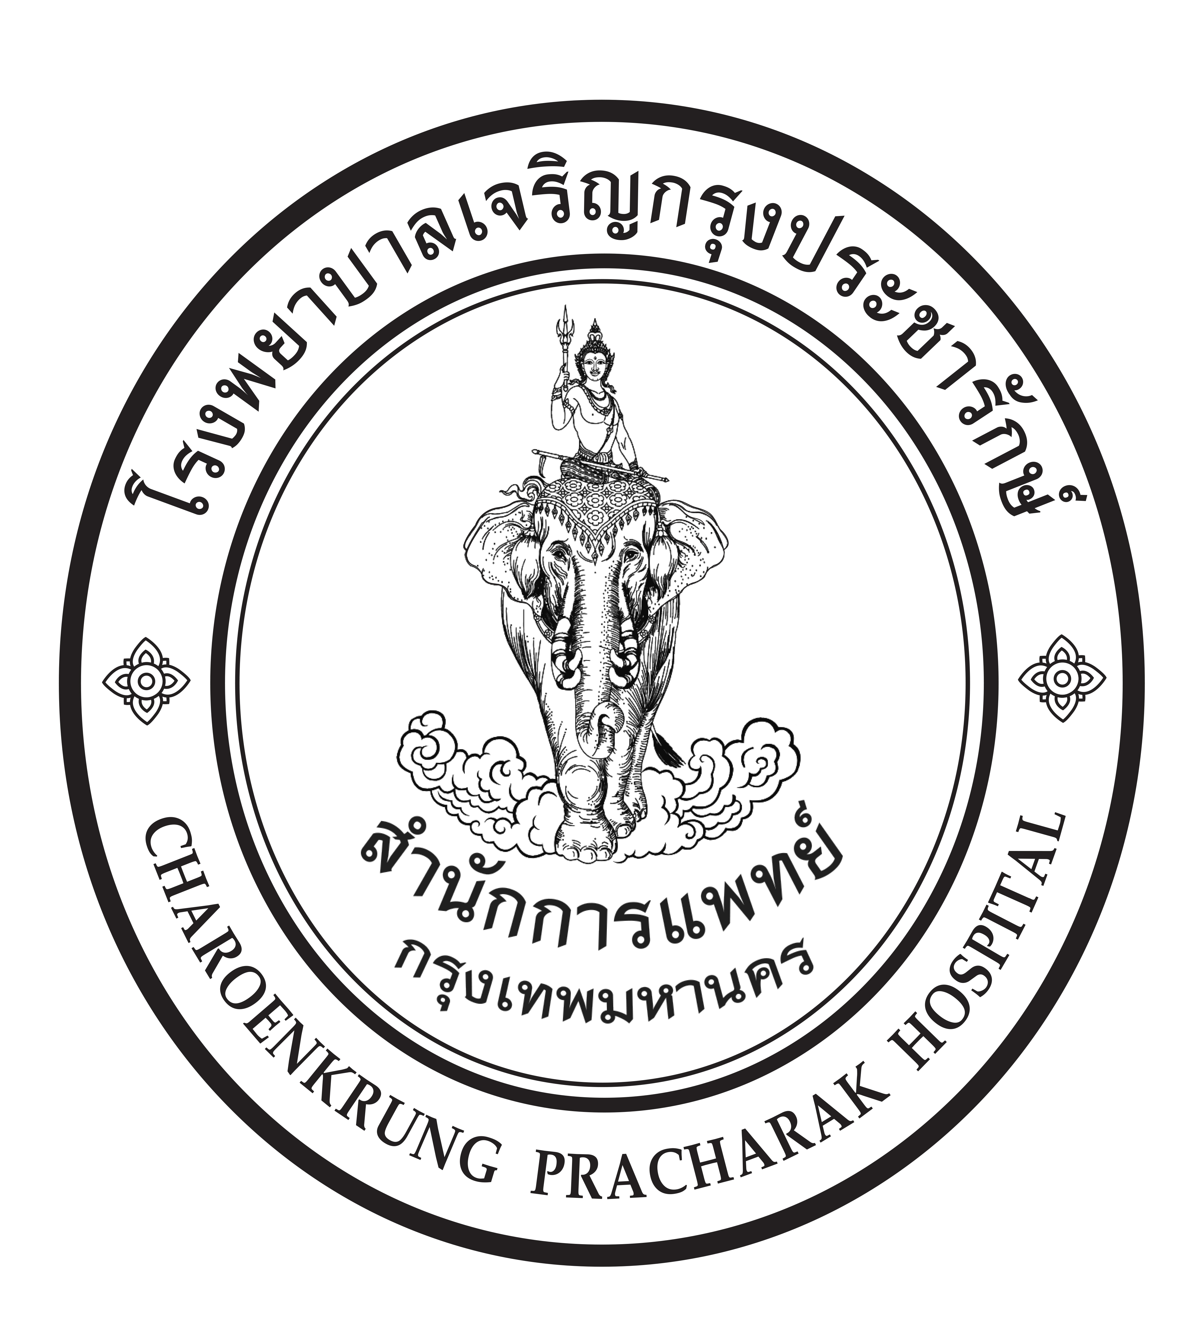
แบบเสนอขอรับทุนอุดหนุนการวิจัย
โรงพยาบาลเจริญกรุงประชารักษ์
ประจำปีงบประมาณ 2565

- ชื่อโครงการ

- หัวหน้าโครงการ
- รูปแบบการวิจัย
 descriptive study  cross sectional study
 case control study  cohort study
 retro cohort study  Quasi experimental study
 RCT
- ขนาดตัวอย่าง ราย
- สถิติที่ใช้ในการวิเคราะห์ข้อมูล
.
- ถ้าเคยได้รับทุนอุดหนุนการวิจัยมาก่อน กรุณาแจ้งรายละเอียดให้ชัดเจน

ปีที่  ได้รับทุน | ชื่อโครงการ | รายงานฉบับสมบูรณ์ |  | นำเสนอในงาน  ประชุมวิชาการ | Full paper  ตีพิมพ์ในวารสาร
ปีที่  ได้รับทุน | ชื่อโครงการ | ส่ง | ไม่ส่ง
- | - | - | - | - | -

- งบประมาณ (เบิกตามประกาศโรงพยาบาลเจริญกรุงประชารักษ์ เรื่อง หลักเกณฑ์ วิธีการ และเงื่อนไขการให้ทุนส่งเสริมการวิจัยทางการแพทย์หรือสาธารณสุข พ.ศ. 2563 แต่ไม่เกินอัตราที่กำหนด ดังนี้)
รายการ |  |  |  |  | บาท
หมวดค่าตอบแทน (ชี้แจงรายละเอียด)ไม่เกินร้อยละ 40 ของทุนส่งเสริมการวิจัย
1 | ค่าตอบแทนที่ปรึกษาโครงการวิจัย (ไม่เกิน 3,000 - 10,000 บาท)
2 | ค่าตอบแทนผู้ช่วยวิจัย (ช่วยเก็บข้อมูล ค้นหาข้อมูล บันทึกข้อมูล)
 |  | สูงกว่าปริญญาตรี (300 บาท/ชั่วโมง) | จำนวน คน | จำนวน ชั่วโมง
 |  | ปริญญาตรี (200 บาท/ชั่วโมง) | จำนวน คน | จำนวน ชั่วโมง
 |  | ปวส (150 บาท/ชั่วโมง) | จำนวน คน | จำนวน ชั่วโมง
 |  | ปวช (100 บาท/ชั่วโมง) | จำนวน คน | จำนวน ชั่วโมง
3 | ค่าวิเคราะห์ข้อมูลทางสถิติด้วยคอมพิวเตอร์ (ไม่เกิน 10,000 บาท)
 | a. | Mean, median, mode, sum, SD, variance, skewness, kurtosis,
 |  | Basic inferential statistic, simple regression analysis, chi square (2,500 บาท)
 | b. | All of 1, GLM, binary logistic regression, multinomial logistic regression,
 |  | Probit analysis, multiple imputation, correspondence analysis (5,000 บาท)
 | c. | All of 1 and 2, Bootstrapping, complex sample, conjoint analysis, RFM analysis,
 |  | Cluster analysis, Exact test, Structure Equation modeling, neural network (10,000 บาท)
รวมค่าตอบแทน (1) 12,500 บาท
หมวดค่าใช้สอย (ชี้แจงรายละเอียด)
1 | ค่ายา (ที่เป็นส่วนหนึ่งของงานวิจัย) ระบุ
2 | ค่าตรวจทางห้องปฏิบัติการ (ที่เป็นส่วนหนึ่งของงานวิจัย) ระบุ
3 | ค่าตรวจอื่น เช่น X ray , EKG, CT scan , MRI (ที่เป็นส่วนหนึ่งของงานวิจัย) ระบุ
4 | ค่าใช้จ่ายในการเดินทางเก็บข้อมูลวิจัย ได้แก่ ค่าพาหนะ ค่าที่พัก ค่าเบี้ยเลี้ยง
5 | ค่าใช้จ่ายในการจัดประชุม การจัดประชุม สัมมนา หรือฝึกอบรม ที่อยู่ในกระบวนการวิจัย
6 | ค่าใช้จ่ายในการนำเสนอผลงาน (ไม่เกิน ๒๐,๐๐๐ บาท)
 | a. | ค่าตีพิมพ์ในวารสาร
 | b. | ค่าธรรมเนียมการจดสิทธิบัตร
 | c. | ค่าใช้จ่ายในการเดินทางเพื่อนำเสนอผลงาน
7 | ค่าจ้างทำวัสดุ พิจารณาให้ตามที่จ่ายจริง (ไม่เกิน 10,000 บาท)
8 | ค่าพิมพ์รายงาน/ แบบสอบถาม ให้จ่ายตามจริง ไม่เกินอัตราดังต่อไปนี้
 | a. ภาษาไทย (ไม่เกิน 8 บาท/หน้า)
 | b. ภาษาอังกฤษ (ไม่เกิน 10 บาท/หน้า)
 | c. ภาษาไทย+อังกฤษ (ไม่เกิน 9 บาท/หน้า)
9 | ค่าถ่ายเอกสารรายงาน/แบบสอบถาม (ไม่เกิน 0.50 บาท/ หน้า A4)
รวมค่าใช้สอย (2) 22,000 บาท
รายการ |  |  |  |  | บาท
หมวดค่าวัสดุ (ชี้แจงรายละเอียด) (ไม่เกิน 3000 บาท)
1 | วัสดุสำนักงาน
 | a. | กระดาษถ่ายเอกสาร A 4 (ไม่เกิน 120 บาท/รีม) | รีมละ 120 บาท | จำนวน 2 รีม
 | b. | กระดาษการด์สี 120 แกรม 250 แผ่น (ไม่เกิน 220 บาท)
 | c. | กระดาษการด์สี 150 แกรม 250 แผ่น (ไม่เกิน 230 บาท)
 | d. | ปากกา (ไม่เกิน 10 บาท/ด้าม) | ด้ามละ บาท | จำนวน ด้าม
 | e. | กระดาษโปสเตอร์หนา (ไม่เกิน 20 บาท/แผ่น) | แผ่นละ บาท | จำนวน แผ่น
 | f. | กระดาษกาวย่น (ไม่เกิน 80 บาท/ม้วน)
2 | วัสดุคอมพิวเตอร์
 | a. | แผ่น CD (ไม่เกิน 15 บาท/แผ่น) | แผ่นละ 15 บาท | จำนวน 4 แผ่น
 | b. | แผ่น DVD (ไม่เกิน 45 บาท/แผ่น) | แผ่นละ บาท | จำนวน แผ่น
รวมค่าวัสดุ (3) 300 บาท
หมวดอื่น ๆ (ชี้แจงรายละเอียด)
1 | ค่าชดเชยอาสาสมัครผู้เข้าร่วมการวิจัย (ค่าเดินทาง ค่าเสียเวลา)
 |  | ( ไม่เกิน 200 บาท/คน/ครั้ง) | จำนวน คน | จำนวน ครั้ง
2 | ค่าใช้จ่ายเพื่อตอบแทนผู้ให้ข้อมูลในงานวิจัยเชิงสำรวจ
 |  | (ไม่เกิน 100 บาท/ราย/ครั้ง) | จำนวน คน | จำนวน ครั้ง
3 | ค่าสาธารณูปโภค (ไม่เกิน 1,000 บาท )
 | a. ค่าโทรศัพท์
 | b. ค่าบริการไปรษณีย์โทรเลข
 | c. ค่าใช้จ่ายเกี่ยวกับการใช้ระบบอินเทอร์เน็ต
รวมอื่น ๆ (4) 1,000 บาท
รวมงบประมาณทั้งโครงการ (1+4) บาท

ลงชื่อ หัวหน้าโครงการ
( )
วันที่

